**Реферат по физической культуре.**

**Тема: «Профессионально-прикладная физическая подготовка как разновидность специальной физической подготовки»**

Выполнил студен 3го курса группы 16-ПКС-1 Куцый Дмитрий

Профессионально-прикладная физическая подготовка как разновидность специальной физической подготовки

Профессионально-прикладная физическая подготовка (ППФП) — разновидность специальной физической подготовки, оформившаяся в самостоятельное направление физического воспитания и нацеленная на психофизическую подготовку человека к профессиональному труду. Подробно проблемы ППФП изложены в гл. 10.

В данном разделе ППФП упоминается для того, чтобы читатель имел целостное представление о структуре специальной физической подготовки, а также о единстве теоретических и методических подходов в спортивной и профессионально-прикладной физической подготовке.

Интенсивность физических нагрузок

Воздействие физических упражнений на человека связано с нагрузкой на его организм, вызывающей активную реакцию функциональных систем. Чтобы определить степень напряженности этих систем при нагрузке, используются показатели интенсивности, которые характеризуют реакцию организма на выполненную работу. Таких показателей много: изменение времени двигательной реакции, частота дыхания, минутный объем потребления кислорода и т.д. Между тем наиболее удобный и информативный показатель интенсивности нагрузки, особенно в циклических видах спорта, это частота сердечных сокращений (ЧСС). Индивидуальные зоны интенсивности нагрузок определяются с ориентацией именно на частоту сердечных, сокращений. Физиологи определяют четыре зоны интенсивности нагрузок по ЧСС.

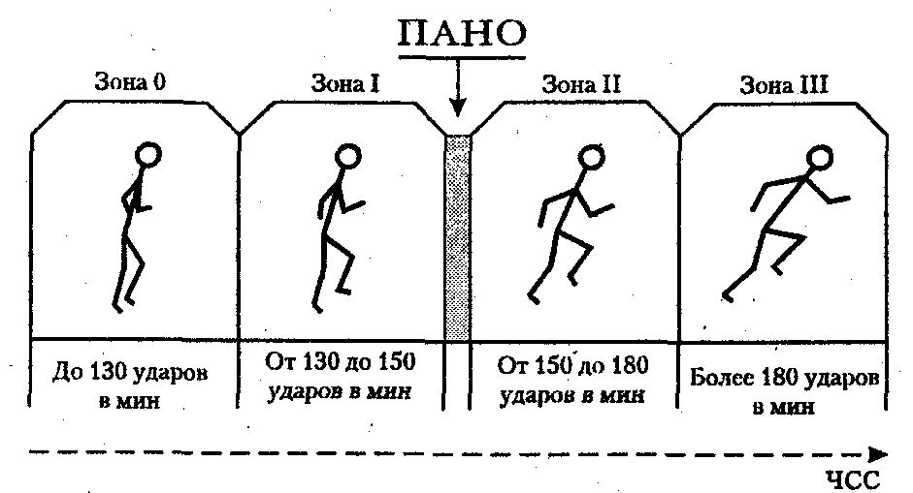

Рис. 5.12. Зоны интенсивности нагрузок по ЧСС:

*О —* зона отдыха (или восстановления); / — первая тренировочная зона; *II —* вторая тренировочная зона; *Ш —* надкритическая зона; *ПАНО —* порог анаэробного обмена; *ЧСС —*частота сердечных сокращений ЧСС: О, I, II, III.

На рис. 5.12 представлены зоны интенсивности нагрузок при равномерной мышечной работе.

Разделение нагрузок на зоны имеет в своей основе не только изменение ЧСС, но и различия в физиологических и биохимических процессах при нагрузках разной интенсивности.

*Нулевая зона* характеризуется аэробным процессом энергетических превращений при частоте сердечных сокращений до 130 ударов в мин для лиц студенческого возраста. При такой интенсивности нагрузки не возникает кислородного долга, поэтому тренировочный эффект может обнаружиться лишь у слабо подготовленных занимающихся. Нулевая зона может применяться в целях разминки при подготовке организма к нагрузке большей интенсивности, для восстановления (при повторном или интервальном методах тренировки) или для активного отдыха. Существенный прирост потребления кислорода, а следовательно, и соответствующее тренирующее воздействие на организм происходит не в этой, а в первой зоне, типичной при воспитании выносливости у начинающих.

*Первая тренировочная зона* интенсивности нагрузки (от 130 до 150 удар/мин) наиболее типична для начинающих спортсменов, так как прирост достижений и потребление кислорода (с аэробным процессом его обмена в организме) происходит у них начиная с ЧСС, равной 130 удар/мин. В связи с этим данный рубеж назван порогом готовности.

При воспитании общей выносливости для подготовленного спортсмена характерно естественное «вхождение» во вторую зону интенсивности нагрузок. Во *второй тренировочной зоне* (от 150 до 180 удар/мин) подключаются анаэробные механизмы энергообеспечения мышечной деятельности. Считается, что 150 удар/мин, это порог анаэробного обмена (ПАНО). Однако у слабо подготовленных занимающихся и у спортсменов с низкой спортивной формой ПАНО может наступить и 'при частоте сердечных сокращений 130— 140 удар/мин, тогда как у хорошо тренированных спортсменов ПАНО может «отодвинуться» к границе 160—165 удар/мин.

В *третьей тренировочной зоне* (более 180 удар/мин) совершенствуются анаэробные механизмы энергообеспечения на фоне значительного кислородного долга. Здесь частота пульса перестает быть информативным показателем дозирования нагрузки, но приобретают вес по-. казатели биохимических реакций крови и ее состава, в частности количество молочной кислоты. Уменьшается время отдыха сердечной мышцы при сокращении более 180 удар/мин, что приводит к падению ее сократительной силы (при покое 0,25 с — сокращение, 0,75 с — отдых; при 180 удар/мин — 0,22 с — сокращение, 0,08 с — отдых), резко возрастает кислородный долг.

К работе большой интенсивности организм приспосабливается в ходе повторной тренировочной работы. Но самых больших значений максимальный кислородный долг достигает только в условиях соревнований. Поэтому чтобы достичь высокого уровня интенсивности тренировочных нагрузок, используют методы напряженных ситуаций соревновательного характера (прикидки и т.д.)